**TUGAS KELAS PERTEMUAN 12 STATISTIK DAN DATA ANALYSIS**

|  |  |  |  |  |  |
| --- | --- | --- | --- | --- | --- |
| NAMA | : | **ASEP RIDWAN HIDAYAT** | MATAKULIAH |  | STATISTIK DAN DATA ANALYSIS |
| NIM | : | **231012050036** | PERTEMUAN | : | TUGAS TERSTRUKTUR 10 |
| KELAS | : | **02MKME001** | DOSEN | : | Dr. TUKIYAT, M.SI |

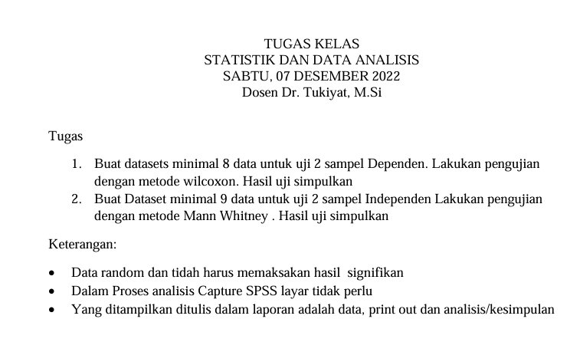

1. Seorang peneliti ingin mengetahui efektifitas pengaruh Strategi REACT terhadap prestasi belajar matematika siswa salah satu SMP di Kota Cimahi. Dari satu kelas hanya diambil sampel sebanyak 13 siswa dan dilakukan tes prestasi sebelum dan sesudah.

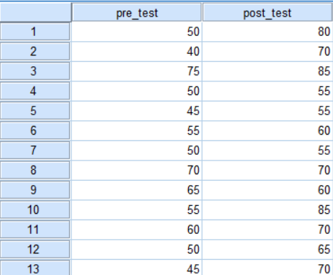

OUTPUT

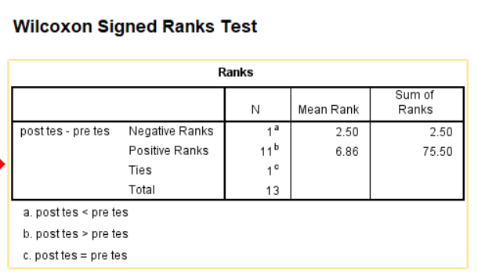

Dari tabel **Ranks** diatas,

1. Pada negative ranks terdapat post test hanya 1 data lebih kecil dari pre tes dengan rata-rata rank sebesar 2,5 dan jumlah rank sebesar 2,5.
2. Positive Ranks terdapat 11 data dengan post tes lebih besar dari pre tes dengan rata-rata rank 6.86 dan jumlah rank sebesar 75,5.
3. Dengan total jumlah sampel adalah 13.

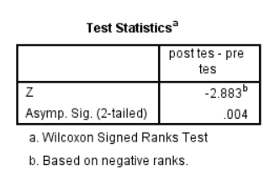

Dari tabel **Test Statistics** diatas didapat:

Hipotesis :

Ho : Tidak terdapat perbedaan hasil pretest dan posttest.

H1 : Terdapat perbedaan hasil pretest dan posttest.

Taraf signifikansi α = 0,05

1. Didapat Nilai Z adalah -2,883, menunjukkan perbedaan signifikan antara nilai-nilai.
2. Nilai Asymp. Sig. (2-tailed) adalah 0,004, yang lebih kecil dari tingkat signifikansi 0,05. Artinya nilai p < 0,05,
3. kesimpulan terdapat perbedaan signifikan antara nilai sebelum ujian (pre test) dan nilai setelah ujian (post test)*.*Artinya ujian post test efektif.
4. Berikut merupakan data jumlah gula darah (mg/dl) penderita stroke infark berdasarkan jenis kelamin, dimana ingin diketahui apakah jumlah gula darah penderita stroke infark laki-laki dan perempuan berbeda atau tidak.

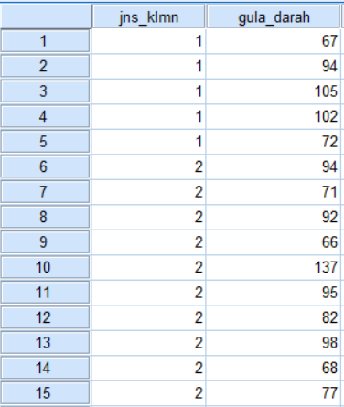

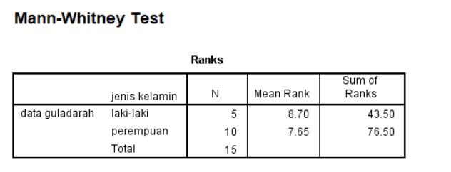

Dari tabel **Ranks** diatas,

1. Data Gula darah laki-laki dengan rata-rata 8.7 dengan jumlah laki-laki 5 orang
2. Data Gula darah perempuan dengan rata-rata 7.65 dengan jumlah perempuan 10 orang
3. Dengan total jumlah sampel adalah 15.

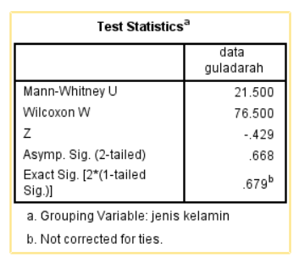

Dari tabel **Test Statistics** diatas didapat:

1. Nilai Mann-Whitney U adalah 21.500.
2. Nilai Z adalah -0.429, menunjukkan perbedaan yang kecil antara kedua grup.
3. Nilai Asymp. Sig. (2-tailed) adalah 0.668, dan nilai Exact Sig. (1-tailed) adalah 0.679.
4. Kedua nilai p-value ini lebih besar dari tingkat signifikansi yang umum digunakan (α = 0,05). Artinya nilai-p > 0.05 (0.668 > 0.05) maka tidak ada cukup bukti untuk menolak hipotesis nol (H0).
5. Kesimpulannya tidak terdapat perbedaan yang signifikan antara data gula darah Perempuan dan laki-laki